VIGILANCIA TECNOLÓGICA
Sistema de Digitalización de Carnets

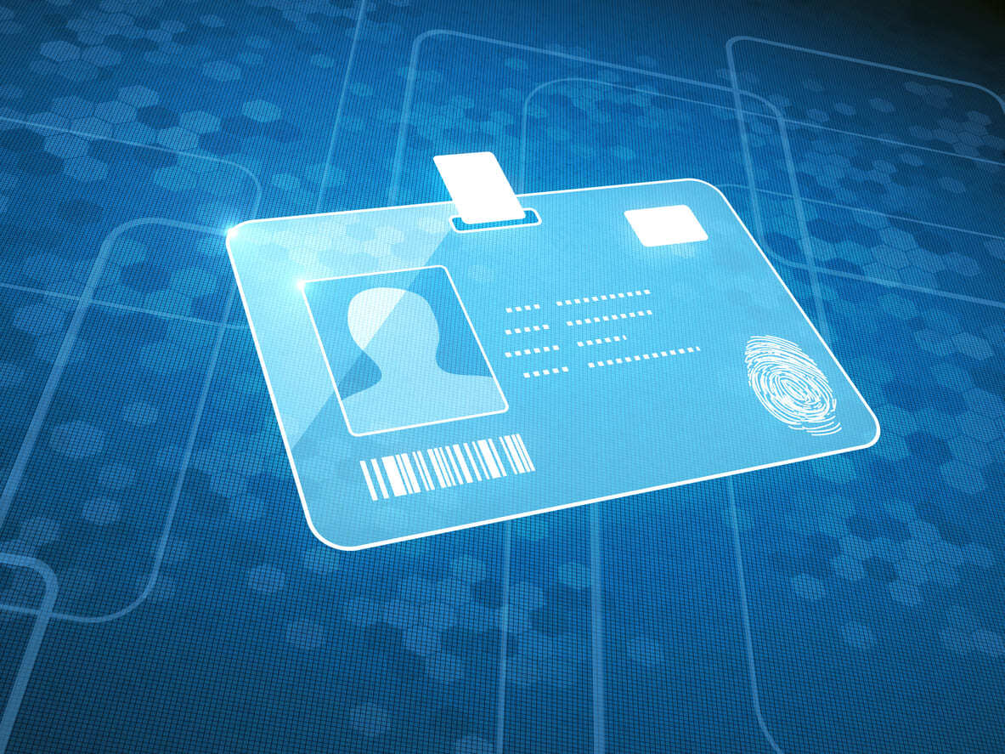

INTEGRANTES
María Isabel Tovar Pastrana
Jhoan Camilo Charry Pérez
Marcos Rojas Alvarez

SUPERVISOR DE PROYECTO
Jhon William Corredor

SENA - CIES
ADSO - 2900177
Digitalización Carnets SENA - Grupo #8
Neiva - Huila
2025
- Introducción
La digitalización de carnets se ha convertido en una tendencia creciente en diversas organizaciones, incluyendo instituciones educativas, empresas y colegios. Esta transformación busca reemplazar los tradicionales carnets físicos por versiones digitales, ofreciendo múltiples beneficios en términos de eficiencia, seguridad y sostenibilidad. Este informe analiza el contexto del mercado, las tecnologías emergentes en este ámbito y proporciona conclusiones clave para la implementación exitosa de proyectos de digitalización de carnets.

- Contexto de Mercado
La adopción de carnets digitales ha ganado impulso a nivel global, especialmente en sectores como la educación y el corporativo. En Colombia, iniciativas como Veriddica han demostrado la viabilidad y aceptación de soluciones de identificación 100% digitales, integrándose con sistemas de control de acceso y ofreciendo actualizaciones en tiempo real. Además, la pandemia de COVID-19 aceleró la necesidad de soluciones sin contacto, impulsando a las organizaciones a adoptar tecnologías digitales para minimizar riesgos sanitarios y optimizar procesos administrativos.

- Tecnologías Emergentes de la Digitalización de Carnets

- Carnet Digital

Carnet Digital es una plataforma colombiana diseñada para facilitar la creación, gestión y validación de carnés digitales para organizaciones como empresas, instituciones educativas y eventos. Su objetivo principal es ofrecer una solución eficiente, económica y segura para la identificación personal y el control de acceso.

Características Principales

- Diseño Personalizado: La plataforma cuenta con una herramienta de diseño intuitiva que permite a las organizaciones crear plantillas de carnés adaptadas a sus necesidades específicas, incorporando logotipos, colores y formatos particulares.
- Actualización en Tiempo Real: Los datos de los usuarios pueden ser actualizados sin necesidad de emitir un nuevo carné, garantizando que la información esté siempre al día.

- Seguridad Mejorada: Cada carné digital incluye un código QR dinámico que facilita la verificación de la identidad del portador, reduciendo riesgos de falsificación o uso indebido.

- Control de Acceso: La plataforma permite gestionar y restringir el acceso a áreas específicas, asegurando que solo personas autorizadas puedan ingresar a zonas delimitadas.

- Gestión Centralizada: A través de un portal web, los administradores pueden supervisar y controlar la emisión de carnés, gestionar plantillas y atender solicitudes de manera eficiente.

- Compatibilidad Móvil: Los usuarios pueden almacenar y mostrar sus carnés digitales en dispositivos móviles, facilitando su uso en diferentes entornos.

Aplicación Móvil
Carnet Digital ofrece una aplicación disponible en Google Play Store, diseñada para mejorar la identificación y comunicación dentro de comunidades educativas, empresariales y asociaciones. Esta app permite a los usuarios portar sus carnés digitales en sus dispositivos móviles, facilitando la validación y acceso en distintos escenarios.

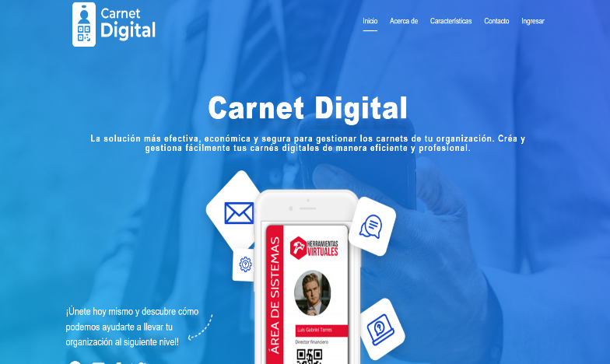
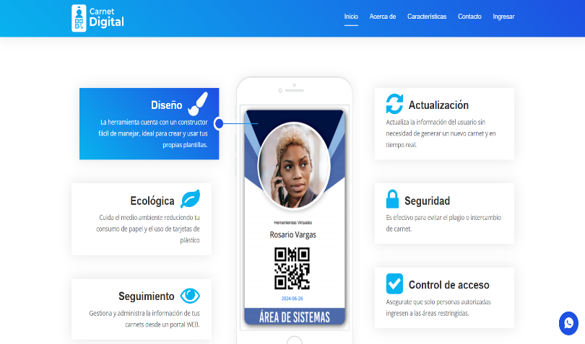

- Ministerio de Educación de Ecuador
El Ministerio de Educación de Ecuador ha implementado el programa "Carnetización Digital – Soy Mineduc" con el objetivo de fortalecer la identidad y pertenencia de los profesionales de la educación y el personal administrativo del magisterio fiscal. Este carnet digital sirve como identificación oficial y permite acceder a diversos beneficios proporcionados por aliados estratégicos.

Características Principales

- Identificación Digital: El carnet digital incluye la foto del portador, nombre completo, número de cédula, coordinación zonal y dirección distrital de trabajo. Además, incorpora un código QR único que facilita la verificación de su autenticidad.

- Acceso a Beneficios: Los portadores del carnet pueden acceder a incentivos no remunerativos ofrecidos por aliados estratégicos, como descuentos en productos y servicios en áreas como salud, vestimenta y educación.

- Proceso de obtención del carnet digital: Ingreso al Sistema: Acceder a la página oficial de carnetización a través del enlace proporcionado por el Ministerio de Educación.

- Autenticación: Ingresar con el usuario y contraseña del correo institucional del Ministerio de Educación.

- Verificación de Identidad: Ingresar el número de cédula cuando sea solicitado.

- Aceptación de Términos: Aceptar el acuerdo de datos seguros para continuar con el proceso.

- Visualización y Descarga: Una vez completados los pasos anteriores, el carnet digital estará disponible para su visualización y descarga.

Alianzas Estratégicas
El Ministerio de Educación invita a personas naturales y jurídicas a ofrecer beneficios adicionales en sus productos o servicios como reconocimiento a los profesionales de la educación. Los interesados en convertirse en aliados deben expresar su interés completando un formulario y enviándolo al correo electrónico designado.

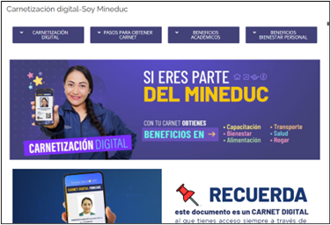
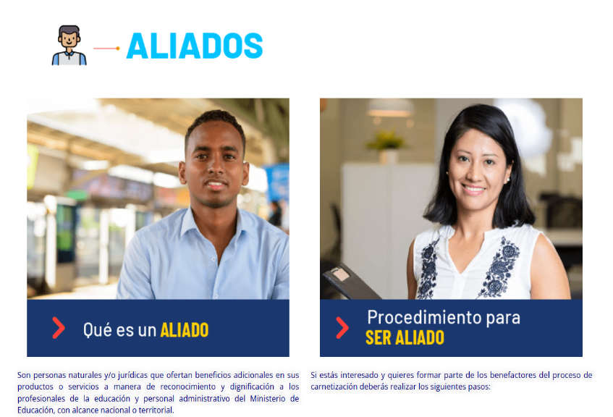

- VPS Software
VPS Software, con más de una década de experiencia en el ámbito de la carnetización digital, ofrece un servicio integral y de alta calidad para instituciones educativas. Su enfoque se centra en proporcionar carnés personalizados que no solo sirven como identificación, sino que también integran funcionalidades adicionales para optimizar procesos internos.

Características Principales

- Diseño Personalizado: Creación de carnés con diseños exclusivos en ambas caras, adaptados a la identidad visual de la institución.

- Fotografía In Situ: Captura de fotografías directamente en las instalaciones del colegio, garantizando uniformidad y calidad en las imágenes.

- Edición Digital Avanzada: Procesamiento y mejora de las fotografías para asegurar una alta resolución y nitidez.

- Álbumes de Verificación: Provisión de álbumes preliminares para la revisión y validación de las fotos y datos de los estudiantes antes de la producción final.

- Garantía de Calidad: Cobertura de un año por defectos de fabricación en los carnés emitidos.

- Álbumes Impresos y Digitales: Entrega de álbumes físicos en color y en blanco y negro, además de versiones digitales para docentes, estudiantes y personal administrativo.

Especificaciones Técnicas del Carné
- Material Duradero: Fabricación en PVC flexible (TESLIN calibre 10), asegurando resistencia y flexibilidad.

- Dimensiones Estándar: Tamaño similar al de una tarjeta de crédito (8.5 x 5.5 cm), facilitando su portabilidad.

- Impresión de Alta Calidad: Proceso de impresión a todo color, sin bordes, que garantiza una apariencia profesional.

- Integración de Código de Barras: Opcionalmente, se puede incluir un código de barras para aplicaciones como control de asistencia y acceso.

- Fotografía de Alta Resolución: Imágenes claras y detalladas para una fácil identificación.

- Firma Digitalizada: Incorporación de la firma digital del rector en el reverso del carné, reforzando su autenticidad.

- Personalización Completa del Reverso: Adaptación del diseño posterior según las necesidades específicas de la institución.

- Resistencia al Ambiente: en el sitio web dicen que los carnés son impermeables y soportan condiciones de humedad sin deteriorarse.

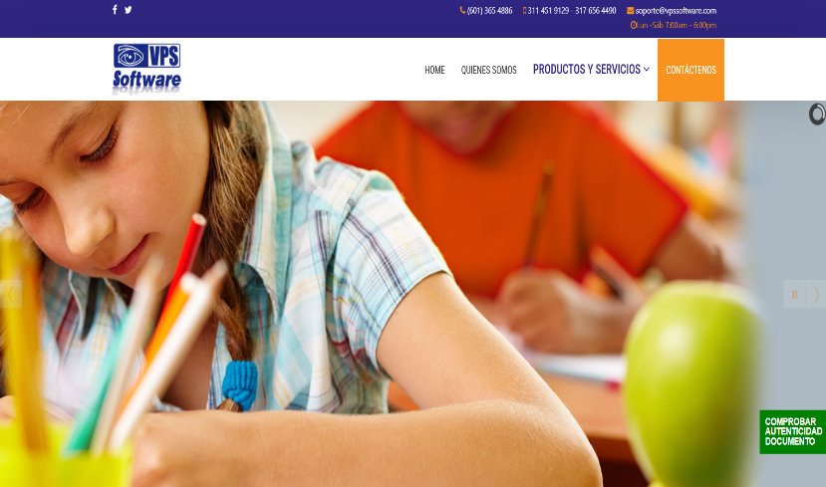
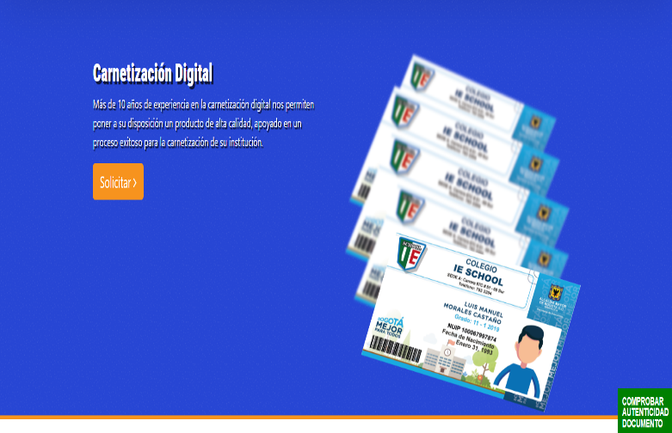
- Accesorios Incluidos: Suministro de porta-carnés y cintas personalizadas con el nombre de la institución para el personal docente y administrativo.

- Certifica
Certifica es una plataforma colombiana especializada en soluciones de identificación digital, ofreciendo servicios como carnets y tarjetas de presentación digitales para diversos sectores, incluyendo empresas, instituciones educativas y deportivas, y propiedades horizontales. Su enfoque se centra en proporcionar una gestión de identidades de manera confiable, rápida, segura y ecológica, reduciendo el uso de materiales como plástico y papel.

Características Principales
- Carnets Digitales: Permiten una identificación personal en formato digital, facilitando el acceso a diferentes servicios y trámites. Entre sus funcionalidades destacan el control de pagos, rutas escolares, visitantes, certificación de documentos y perfiles comerciales.

- Tarjetas de Presentación Digitales: Ofrecen una alternativa moderna y profesional a las tarjetas físicas, permitiendo compartir información de contacto de manera rápida y sencilla a través de medios digitales.

- Carnets Convencionales: Reconociendo que no todas las personas tienen acceso a dispositivos móviles, Certifica también ofrece carnets físicos en diferentes materiales como Teslin, Dacter y PVC, todos integrados con las funcionalidades digitales mencionadas.

- Innovaciones Recientes: En los últimos días, Certifica ha promovido activamente la digitalización de credenciales en instituciones educativas y deportivas, destacando los beneficios ecológicos y de seguridad que ofrecen los carnets digitales. Estas iniciativas buscan modernizar la gestión de identidades.

Aplicación Móvil
Certifica cuenta con una aplicación móvil disponible en Google Play, que facilita la creación, publicación, carga y validación de carnets digitales. Esta herramienta permite a los usuarios autorizados gestionar sus identificaciones de manera eficiente y segura desde sus dispositivos móviles.
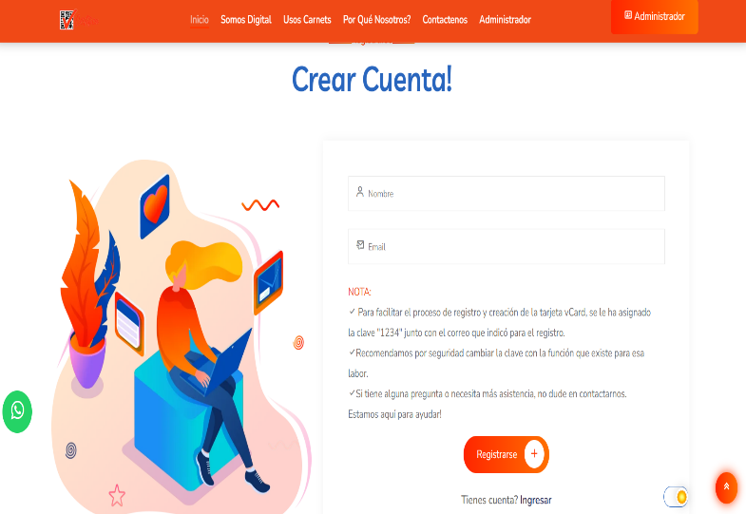
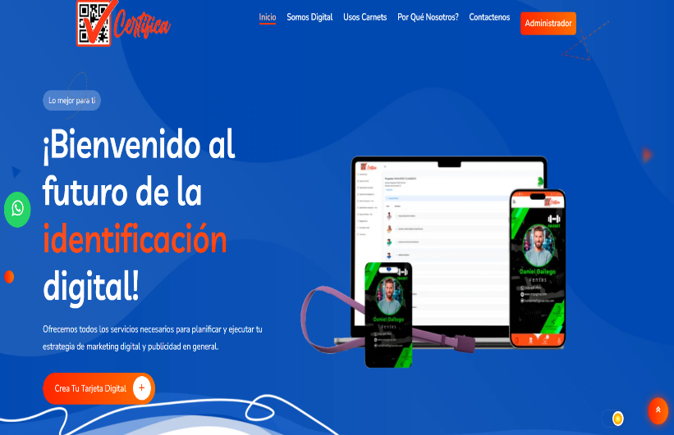

- Análisis de Información - Conclusiones

Hallazgos Claves
- Aumento de la Eficiencia Operativa: La implementación de carnets digitales reduce el tiempo y los costos asociados con la producción y distribución de identificaciones físicas.

- Mejora en la Seguridad: La implementación de cifrado de datos, autenticación multifactor y control de accesos basado en roles minimiza los riesgos de fraudes y accesos no autorizados, garantizando la integridad y confidencialidad de la información.

- Sostenibilidad Ambiental: La reducción en el uso de materiales físicos contribuye a prácticas más ecológicas y responsables con el medio ambiente.

Conclusión General
La transición hacia sistemas de carnets digitales representa una evolución natural en la gestión de identidades dentro de organizaciones modernas, alineándose con tendencias globales de digitalización y seguridad.

Conclusiones Particulares
- Adopción Tecnológica: Es esencial que las organizaciones evalúen sus infraestructuras actuales y consideren la integración de tecnologías emergentes para maximizar los beneficios de la digitalización.

- Formación y Capacitación: Capacitar al personal en el uso y gestión de los nuevos sistemas digitales es crucial para garantizar una transición fluida y efectiva.

Síntesis
- La implementación de sistemas de carnets digitales posiciona a las organizaciones como innovadoras y comprometidas con la eficiencia y seguridad.

- Esta transformación puede servir como referencia para otras entidades, fomentando un ecosistema más interconectado y tecnológicamente avanzado.

- Además, al adoptar soluciones sostenibles, las organizaciones mejoran su reputación corporativa y contribuyen positivamente al medio ambiente.

- Referencias

- AK Digital. (2023). ¿Por qué digitalizar tu carnet de identificación empresarial? Recuperado de https://akdigitales.com/la-digitalizacion-del-carnet-de-identificacion-empresarial-trae-grandes-beneficios-como-la-modernizacion-seguridad-y-ahorro-de-recursos-conocelos-aqui/

- Universidad la Gran Colombia. (2023). Avances en la Digitalización de Carnets de la Universidad de la Gran Colombia. Recuperado de https://www.ugc.edu.co/bogota/noticias/item/avances-en-la-digitalizacion-de-carnets-de-la-universidad-de-la-gran-colombia

- La Nota Económica. (2023). Se lanza en Colombia Vecard, una alternativa de identificación 100% digital. Recuperado de https://lanotaeconomica.com.co/movidas-empresarial/se-lanza-en-colombia-vecard-una-alternativa-de-identificacion-100-digital/

- Observatorio del Instituto para el Futuro de la Educación - Tecnológico de Monterrey. (2023). Siete tendencias tecnológicas para la educación. Recuperado de https://observatorio.tec.mx/siete-tendencias-tecnologicas-para-la-educacion/
- Registraduria Nacional. (2024). Cédula Digital. Recuperado de https://wapp.registraduria.gov.co/identificacion/cedula-digital/conoce-mas.html/

- Edu-Labs. (2024). Tendencias en educación digital para 2025. Recuperado de https://edu-labs.co/articulos/tendencias-educacion-digital-2025/

- Gemini (2025). Asistencia en análisis de diferentes sitios webs. Google AI.

